단국대학교 자바프로그래밍2   
lab04 보고서

2020-10-11



응용컴퓨터공학과 32160462 김도영

내용

1. 결과 사진 및 결과 텍스트 3

2. 구현 방법 8

2.1 목적 8

2.2 구현 설계 8

2.3 구현 결과 14

## 결과 사진 및 결과 텍스트

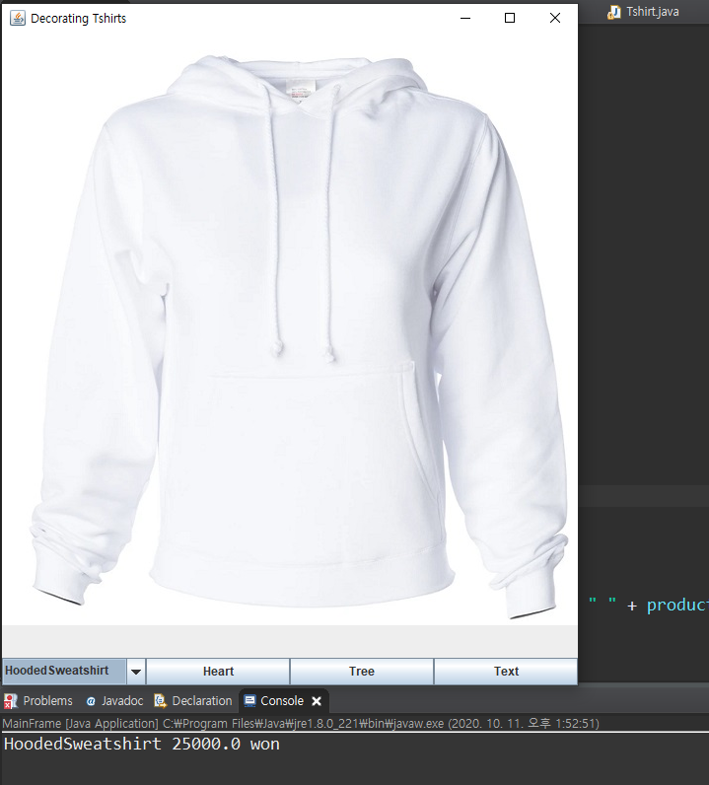

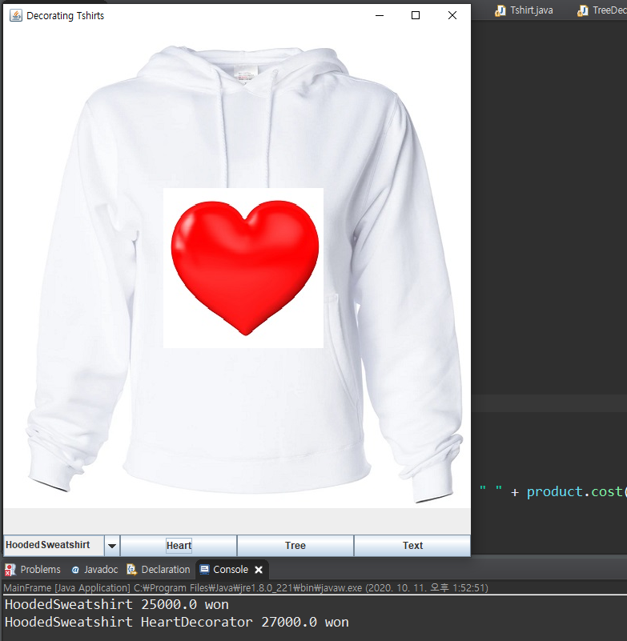

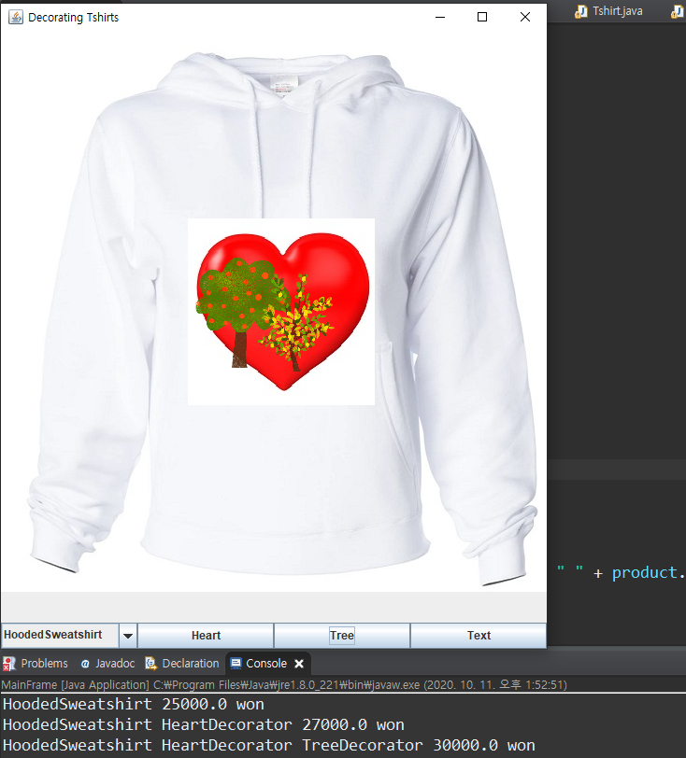

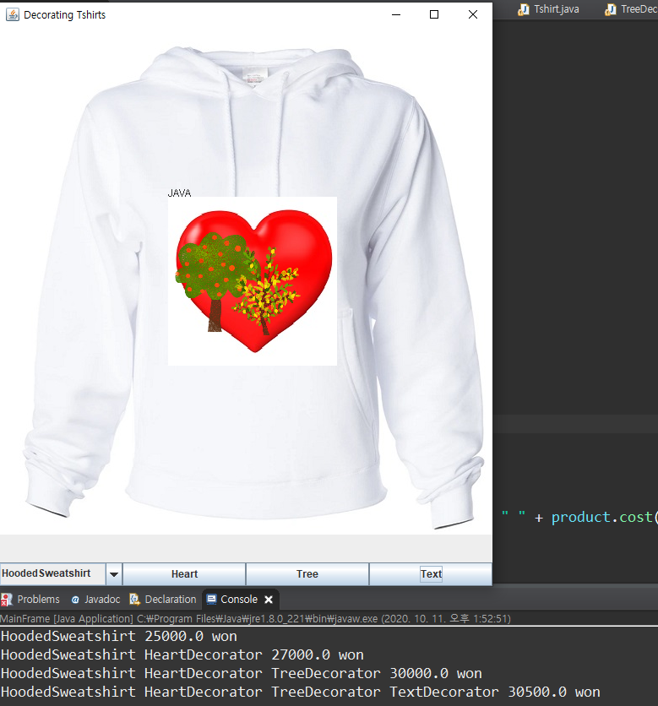

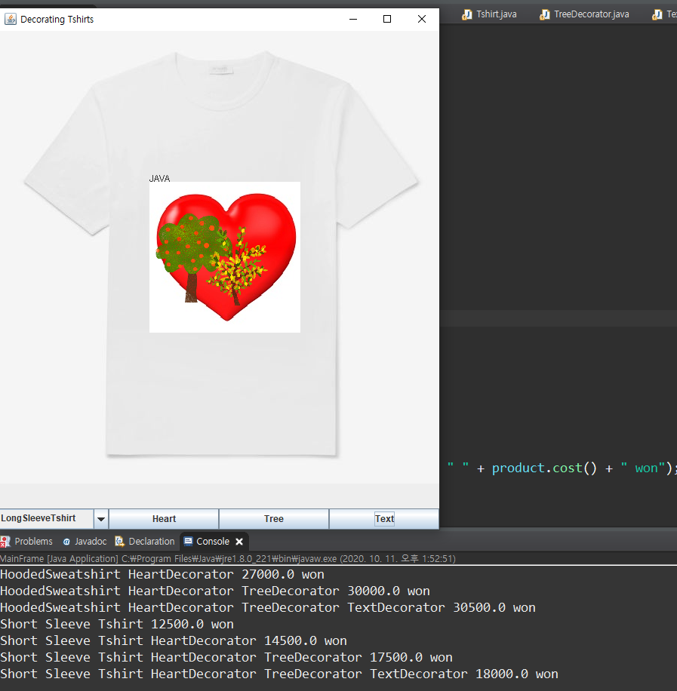

HoodedSweatshirt 25000.0 won

HoodedSweatshirt HeartDecorator 27000.0 won

HoodedSweatshirt HeartDecorator TreeDecorator 30000.0 won

HoodedSweatshirt HeartDecorator TreeDecorator TextDecorator 30500.0 won

Short Sleeve Tshirt 12500.0 won

Short Sleeve Tshirt HeartDecorator 14500.0 won

Short Sleeve Tshirt HeartDecorator TreeDecorator 17500.0 won

Short Sleeve Tshirt HeartDecorator TreeDecorator TextDecorator 18000.0 won

## 구현 방법

### 2.1 목적

데코레이터 패턴, 클래스를 상속하는 것 없이 유연하게 기능을 확장해주는 패턴이다. 기존의 클래스를 Wrapping 하여서 추가적인 함수들을 제공해준다. 데코레이터, Wrapper 라고도 한다.

데코레이터 패턴을 이용해서, 티셔츠 클래스에, 하트 데코레이터, Tree 데코레이터, Text 데코레이터를 추가하여, 클래스에 대한 설명속성과, Cost속성의 기능확장을 유연하게 해본다..

### 2.2 구현 설계

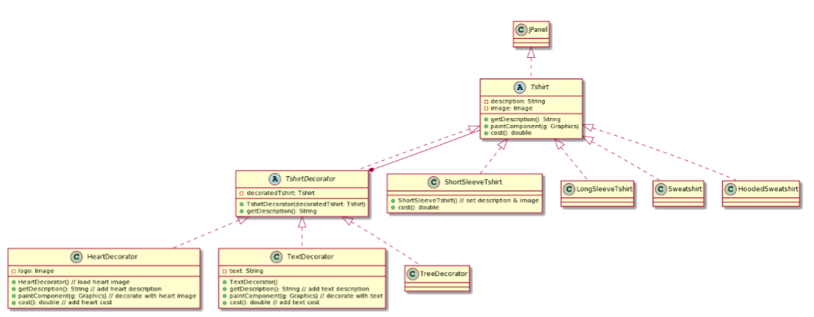

2.2.1 JPanel을 확장하여 TShirt 클래스를 만든다

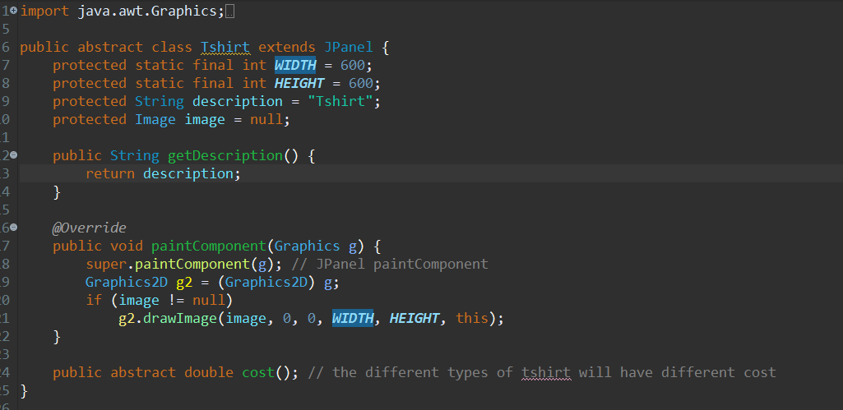

2.2.2 TShirt를 상속받는 다음 4가지 클래슬르 만든다.

HoodedSweatshirt

LongSleeveTshirt

ShortSleeveTshirt

SweatShirt

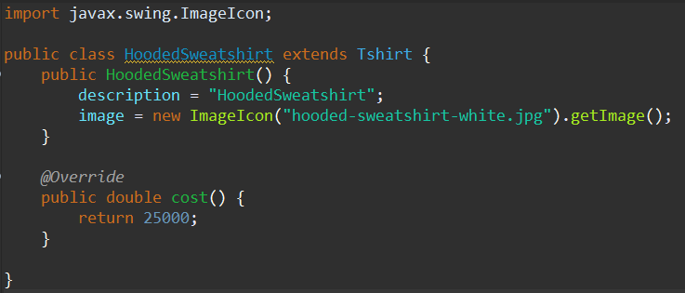

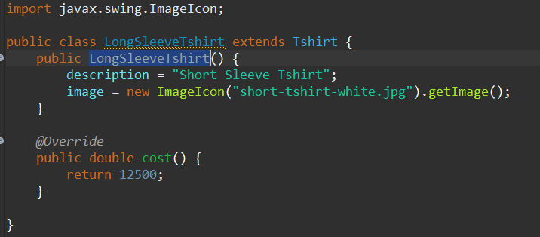

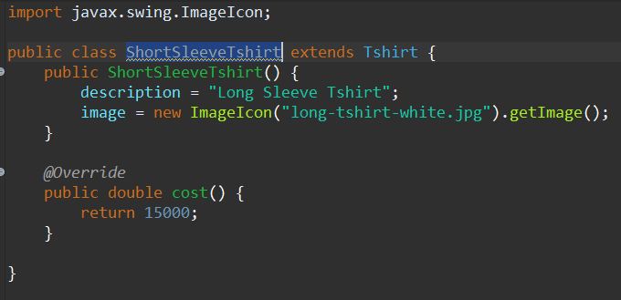

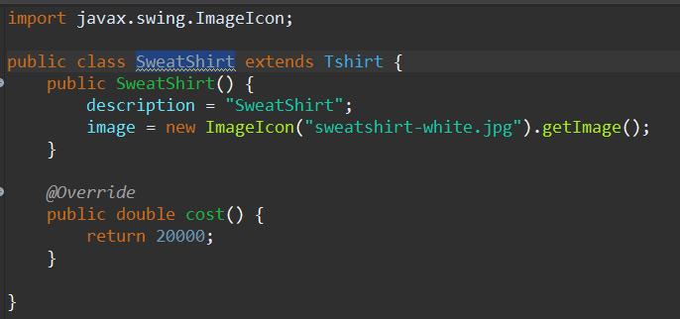

2.2.3 Tshirt의 데코레이터 추상 클래스를 만든다.

- 핵심은 Tshirt를 상속받아 Tshirt의 기능도 기본적으로 하면서

- 필드맴버로 데코레이팅 당하는Tshirt 변수를 두어 데코레이터 함수가 이를 Wrap 한다

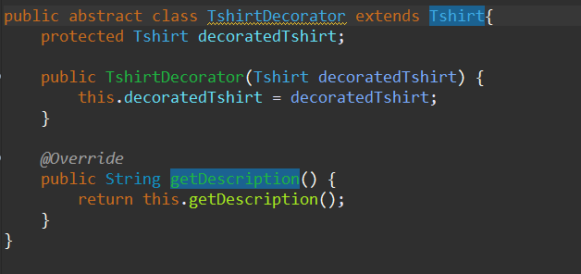

2.2.4 데코레이터 추상 클래스를 상속받아 3가지 데코레이터를 구현한다.

HeartDecorator

TextDecorator

TreeDecorator

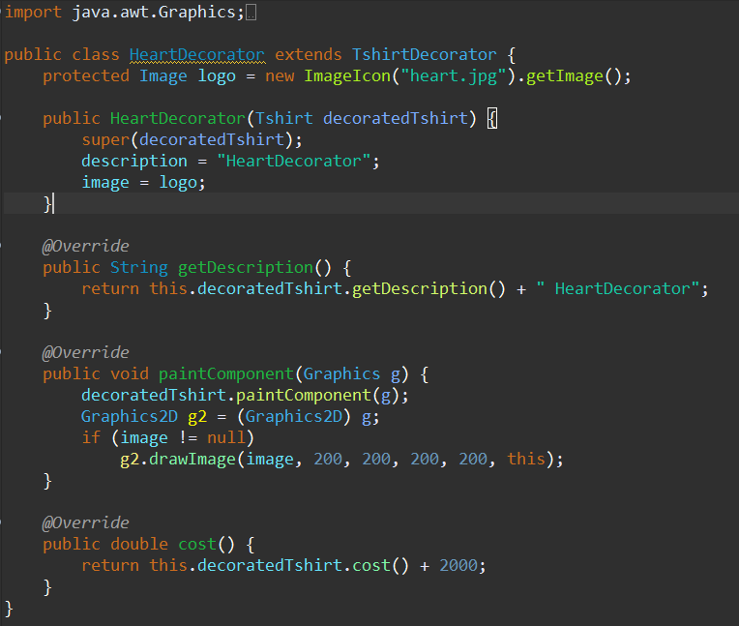

. 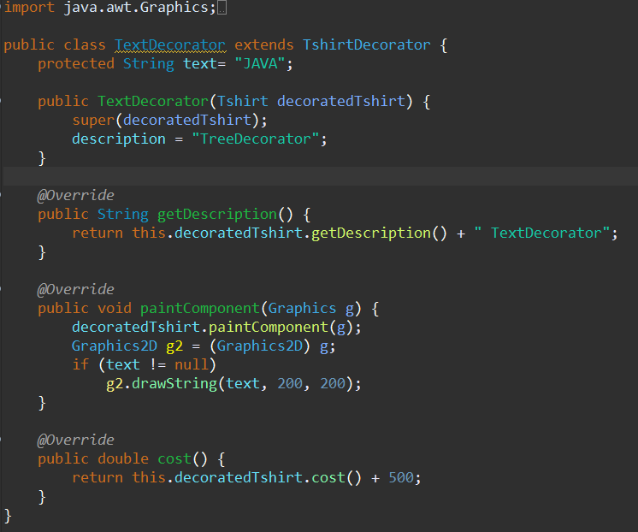

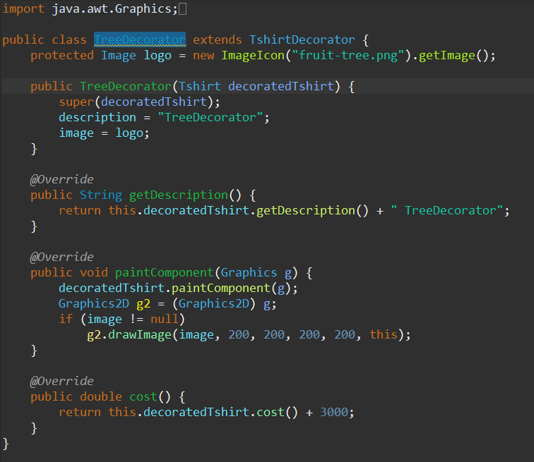

### 2.3 구현 결과

2.3.1 MainFrame에서 테스트를 해본다.

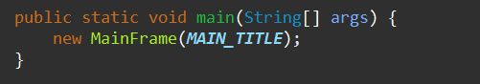



MainFrame 구성 결과

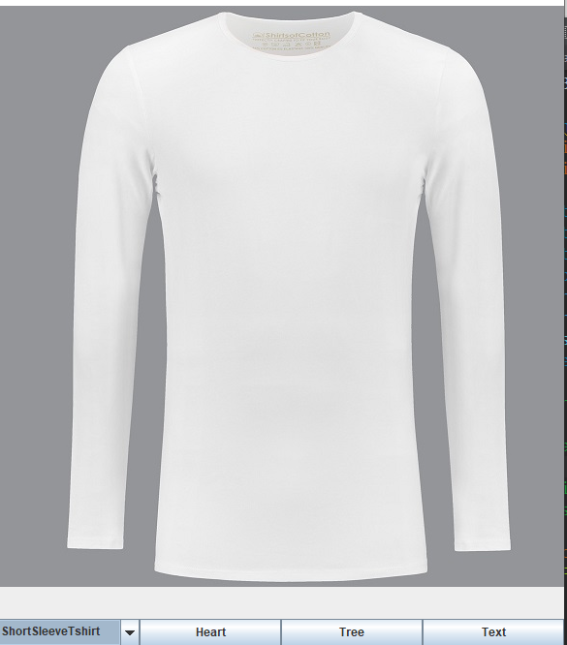

2.3.2 콤보박스 이벤트 처리

- 콤보박스 아이템을 바꾸게 되면 product를 제거후 추가하여, TShirt 본판을 바꾸게 된다.

- 바꾼 아이템에 대한 기본 설명과 cost 출력

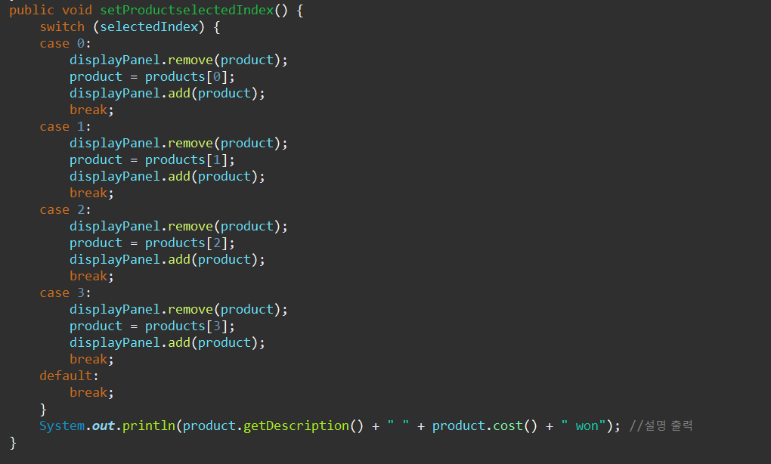

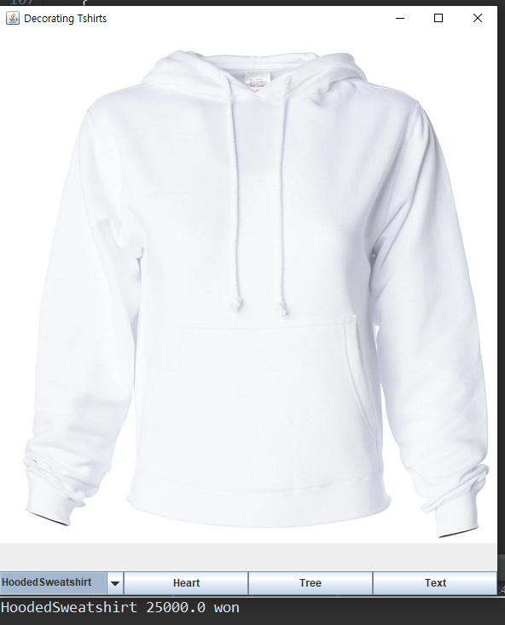

2.3.3 데코레이터 버튼 이벤트 처리

- 데코레이터 버턴을 누르면 기존의 product에 데코레이터 클래스로 wrapping 하여 다시 display 에 업데이트를 시켜준다.

